
Nybegynnerkurs i karveskurd
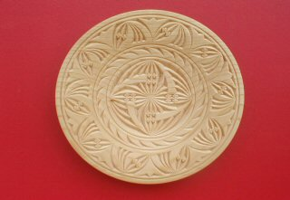

Tid: Onsdag 17. oktober kl. 1800 – 2200
Onsdag 31. oktober kl. 1800 – 2200
Onsdag 14. november kl. 1800 – 2200

Stad: Bakkevegen 13

Pris: Medlem kr. 290,- + utgifter til materiell
Ikke medlem kr. 360,- + utgifter til materiell

Lærar: Lars Olav Rylandsholm

Kurset går over tre kvelder. Passer for nybegynnere.

Karveskurd er en form for treskjæring der mønsteret vanligvis bygges opp av geometriske former. Variasjonsformene er ubegrensede. Kurset gir grunnleggende innføring i karveskurdsteknikken.

Frist for påmelding er 10. oktober

Ønskjer du å delta? Ring Wenche Lind tlf 98 25 24 43

